**Assignment 6 – Q Learning**

# **GridWorld**

Para implementar Q-Learning implementé el código en el archivo 01 Q-Learning - GridWorld.ipynb, en él se encuentra la clase del ambiente y la implementación del Q-learning:

**Respuesta:** La implementación requiere que se le pase por parámetro al ambiente, el estado o posición inicial, así como las recompensas que es un diccionario, cuya key es la posición y el valor es el resultado. Así podemos definir varias recompensas y/o destinos.

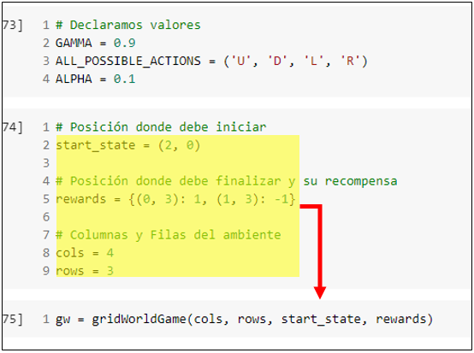

El ambiente se define al interior de la clase **gridWorldGame**.

La ejecución muestra los valores finales y la política, en ambas se puede ver el camino desde la posición inicial hasta el destino con mejor recompensa:

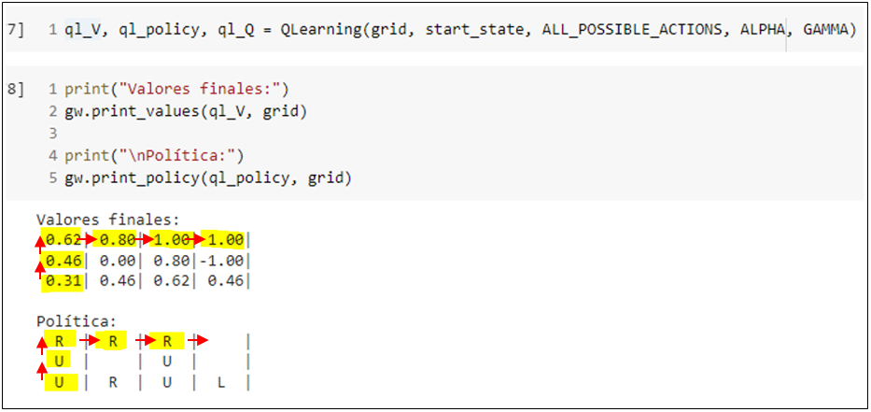

También imprime la Q-tabla:

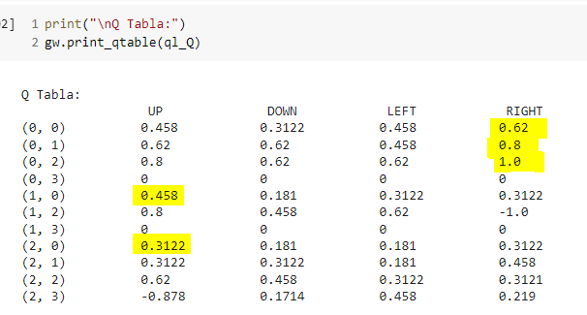

# **Laberinto de Cuartos**

Este lo implementé en el archivo 02 Q-Learning - Laberinto 4 habit.ipynb, en él se encuentra la clase del ambiente y la implementación del Q-learning:

**Respuesta:** El código es el mismo al anterior. Dentro de la clase ambiente definí los muros o acciones permitidas.

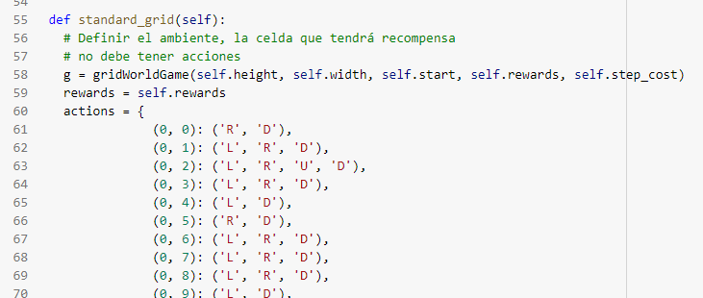

También definí un estado más, el (-1, 0), que es al salir del laberinto hacía arriba.

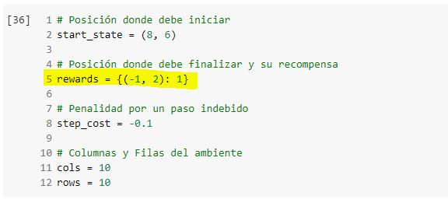

El resultado nos muestra los valores y política generada por el Q-learning.

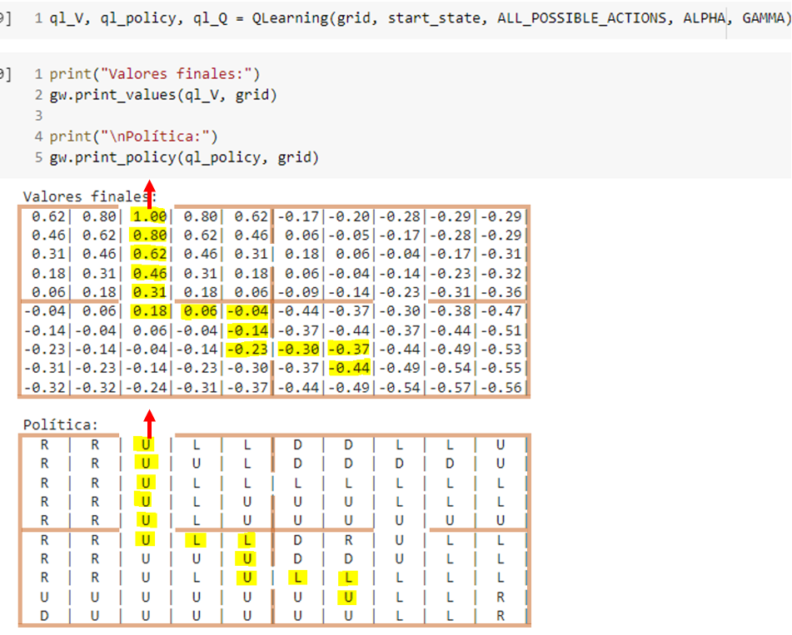

También imprime la Q-tabla:

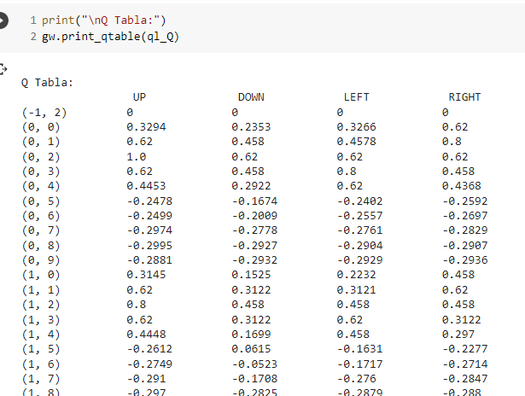

# **Taxi**

Ver el código en el archivo 01 Q-Learning - GridWorld.ipynb, en él se encuentra la clase del ambiente y la implementación del Q-learning:

**Respuesta:** Similar a los ejercicios anteriores, defino el ambiente dentro de la clase ambiente.

Tener en cuenta que defino un estado inicial, y tres posibles destinos:

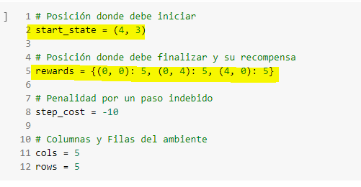

En una primera prueba, podemos observar como desde el estado inicial B=(4, 3) va al destino más cercano de los tres definidos:

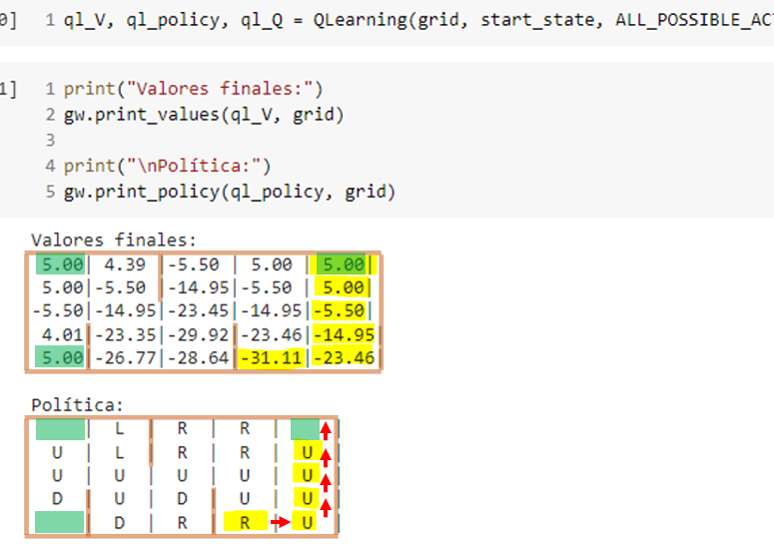

Realicé otra prueba, donde el estado inicial es B=(3, 1), el resultado sigue siendo tomar la ruta al punto destino más cercado de los 3:

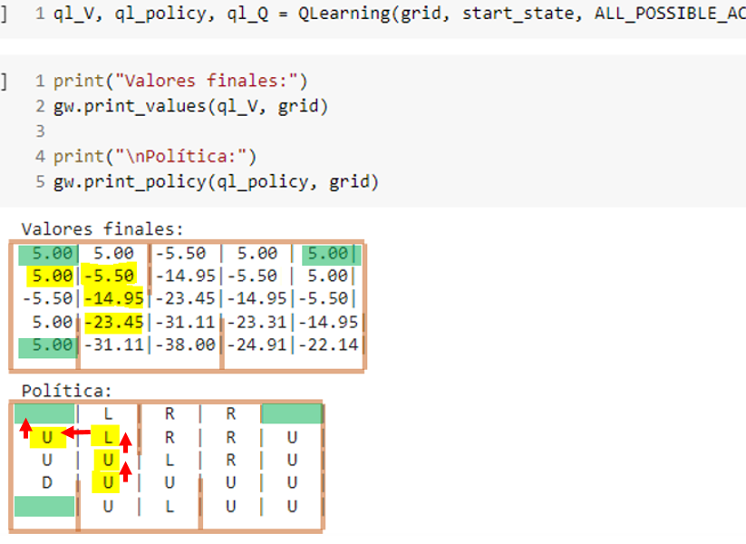

También imprime la Q-tabla:

